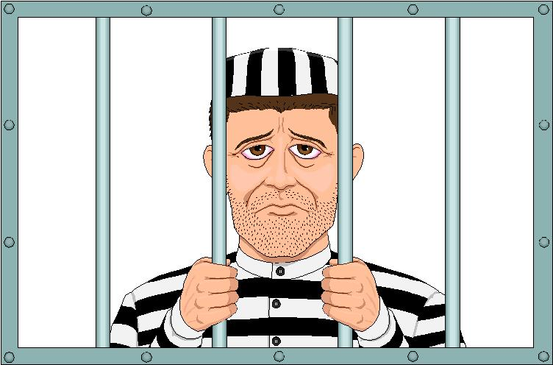
Πρόσθεση με κρατούμενο

Για να θυμηθείς τη θεωρία πάτα εδώ

Πάμε τώρα στις ασκήσεις

- Λύσε τις προσθέσεις. Μην ξεχνάς τον κρατούμενο στη φυλακή, όπου υπάρχει

38 25 12 74 44
+ 22 + 14 + 16 + 22 + 30

32 45 32 71 34
+ 20 + 14 + 19 + 52 + 30

139 320 452 614 264
+ 65 + 89 + 67 + 55 + 155

- Κύκλωσε τις προσθέσεις που έχουν κρατούμενο και βρες τα αποτελέσματα
- 64+25=………

- 38+21=………

- 76+56=………

- 687+35=………

- 59+19=………

- 46+24=………

- 76+59=………

- 127+15=………

- Πάτα εδώ και παίξε με τις προσθέσεις

- Σκέψου, γράψε και λύσε ένα πρόβλημα πρόσθεσης. Βρες τους αριθμούς και τα στοιχεία που χρειάζονται.

Πρόβλημα
……………………………………………………………………………………………………………………………………………………………………………………………………………………………………………………………………………………………………………………………………………………………………………………………………………………………………………………………………………………………………………………………………………………………………………………………………………………………………………………………………………………………………………………………………………………………………………………………………………………………………………………………………………………………………………………………………………………………………………………………………………………………………………………………………………………………………………………………………………………………………………………………………………………
Λύση

Απάντηση
……………………………………………………………….
……………………………………………………………….
………………………………………………………………

